Республика Крым
Министерство образования, науки и молодежи
Автономная некоммерческая организация
«Профессиональная образовательная организация»
«Финансово-экономический колледж»

КУРСОВАЯ РАБОТА
на тему:
«Организационная структура управления ЦБ РФ»

Выполнил: студент 216Ф группы
по специальности «Банковское дело»
Баздырева Дарья Александровна
Научный руководитель:
Ф.И.О._______________

СИМФЕРОПОЛЬ
2019
СОДЕРЖАНИЕ
ВВЕДЕНИЕ....................................................................................................................
РАЗДЕЛ 1. ТЕОРЕТИЧЕСКИЕ ОСНОВЫ ОРГАНИЗАЦИОННОЙ СТРУКТУРЫ УПРАВЛЕНИЯ ЦЕНТРАЛЬНОГО БАНКА РОССИЙСКОЙ ФЕДЕРАЦИИ………………………………………………………………………….
1.1. Организационная и функциональная структура и статус Банка России..........
1.2. Характеристика структуры органов управления Банка России на современном этапе.........................................................................................................
ВЫВОДЫ ПО РАЗДЕЛУ 1...........................................................................................
РАЗДЕЛ 2. УПРАВЛЕНИЕ ЦЕНТРАЛЬНЫМ БАНКОМ РОССИЙСКОЙ ФЕДЕРАЦИИ.................................................................................................................
2.1. Анализ финансовой деятельности Банка России за период 2018-2019 гг........
2.2. Актуальные проблемы в организации структуры управления ЦБ РФ и направления их совершенствования............................................................................
ВЫВОДЫ ПО РАЗДЕЛУ 2...........................................................................................
ЗАКЛЮЧЕНИЕ .............................................................................................................
СПИСОК ИСПОЛЬЗОВАННОЙ ЛИТЕРАТУРЫ .....................................................
ПРИЛОЖЕНИЯ.............................................................................................................

Введение
Актуальность темы исследования. В процессе управления любой организацией огромная роль принадлежит организационной структуре, поскольку именно с ее помощью структурируются и формализуются подходы и методы управления, определяются группы исполнителей, разрабатываются системы контроля и внутриорганизационных взаимоотношений, то есть осуществляются все необходимые действия, направленные на достижение поставленных целей. В настоящее время деятельность ЦБ РФ приобретает огромное значение, поскольку от его эффективного функционирования зависит стабильность и дальнейший рост экономического потенциала страны, отдельных секторов экономики, а также укрепление позиций на международном рынке. Таким образом, очевидно, что от правильного выбора организационной структуры Центрального банка, от ее успешного функционирования зависит вся экономика страны.
Так как роль организационной структуры ЦБ имеет жизненно важное значение для всего государства, то изучение ее формирования и изменений является актуальной темой при изучении Центрального банка.
Цель и задачи исследования. Цель данного исследования – описание и анализ организационной структуры Центрального Банка Российской Федерации на современном этапе его развития.
При выполнении поставленной цели нами были поставлены и решены следующие задачи:
- Изучить правовые и теоретические аспекты деятельности Центрального Банка Российской Федерации;
- Выявить причины формирования его современной организационно-функциональной структуры;
- Сказать об актуальности изучения организационной структуры Банка России;
- Обозначить тенденции развития организационной структуры Центрального Банка Российской Федерации.
Объект исследования. Объектом исследования является организационная структура Центрального Банка Российской Федерации.
Предмет исследования. Предметом является отдельные её составляющие и особенности их деятельности, устройства, юридическое и экономическое положение по отношению друг к другу, а также роль в деятельности Банка России, их права и обязанности в процессе выполнения Центральным банком своих функций.
Высокая значимость и недостаточная практическая разработанность темы Организационная структура Банка России определяют несомненную новизну данного исследования.
Информационная база: Курсовая работа выполнена на материалах отчетов о ЦБ РФ за 2017 - 2019 гг., а также с использованием статистических материалов по показателям деятельности банковской системы Российской Федерации из официального Интернет-сайта Банка России.
Структура работы. Курсовая работа состоит из введения, двух глав, заключения, списка литературы. Общий объем работы 43 страниц печатного текста, в том числе таблиц, рисунков. Список литературы включает 33 наименований.:

РАЗДЕЛ 1. ТЕОРЕТИЧЕСКИЕ ОСНОВЫ ОРГАНИЗАЦИОННОЙ СТРУКТУРЫ УПРАВЛЕНИЯ ЦЕНТРАЛЬНОГО БАНКА РОССИЙСКОЙ ФЕДЕРАЦИИ
1.1. Организационная и функциональная структура и статус Банка России
Организационная структура представляет собой вертикальный срез структуры банка, включающий иерархию (соподчиненность его подразделений).
Банк России образует единую централизованную систему с вертикальной структурой управления.
Функциональная структура Банка России
Центральный банк Российской Федерации образует единую централизованную систему с вертикальной структурой управления. В соответствии с Федеральным законом «О Центральном банке Российской Федерации (Банке России)» (статья 83) в систему Банка России входят центральный аппарат (ЦА), территориальные учреждения (ГУ (НБ)), расчетно-кассовые центры (РКЦ, ГРКЦ), вычислительные центры (ВЦ), полевые учреждения (ПУ), учебные заведения и другие предприятия, учреждения и организации, в том числе подразделения безопасности и Российское объединение инкассации, необходимые для осуществления деятельности Банка России.
Функциональная структура предполагает существование в банке обособленных подразделений (департаменты, управления), реализующих функции банка в соответствии с делением его деятельности на отдельные части. Если объемы задач, решаемых данными подразделениями, достаточно большие, то внутри них могут создаваться дополнительные, более мелкие структурные единицы (отделы). [18, стр. 56]
Понятия организационной и функциональной структур тесно взаимосвязаны, однако имеются и существенные отличия. Так, функциональная структура представляет собой горизонтальный срез структуры банка и не содержит иерархию (соподчиненность).
Подразделения Банка России: главное управление безопасности и защиты информации; главное управление недвижимости; управление специальной связи; представительство Банка России в Федеральном Собрании Российской Федерации.
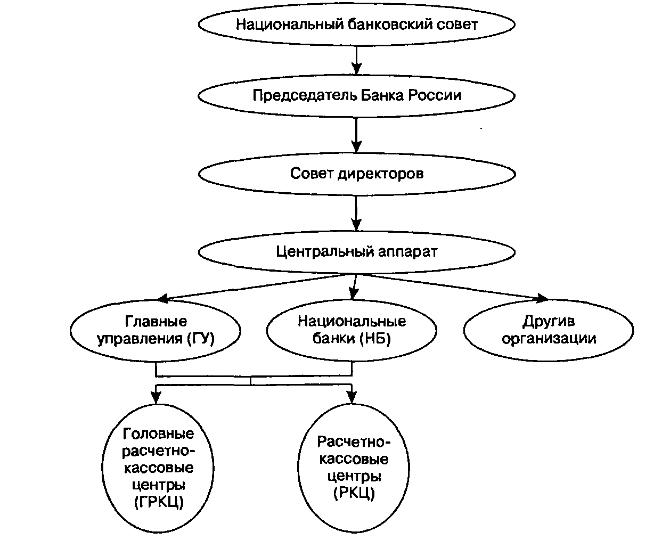
Рис 1.1 - Организационная структура Банка России. Источник: [30, стр 98]
Все эти подразделения составляют центральный аппарат Банка России. Структура центрального аппарата и положение о каждом из его подразделений утверждаются Советом директоров Банка России. В отношении каждого из структурных подразделений принимается соответствующее положение, которое также утверждается Советом директоров.

1.2. Характеристика структуры органов управления Банка России на современном этапе
В систему Банка России входят центральный аппарат, территориальные учреждения, расчетно-кассовые центры, вычислительные центры, полевые учреждения, учебные заведения и другие предприятия, учреждения и организации, в том числе подразделения безопасности и Российское объединение инкассации, необходимые для осуществления деятельности банка. [24, стр. 125]
Высшим органом Банка России является Совет директоров – коллегиальный орган, определяющий основные направления деятельности Банка России и осуществляющий руководство и управление Банком России.
Члены Совета директоров работают на постоянной основе в Банке России. Члены Совета директоров назначаются на должность сроком на 4 года Государственной Думой по представлению Председателя Банка России, согласованному с Президентом Российской Федерации. Члены Совета директоров освобождаются от должности до истечения указанного срока также Государственной Думой.
Заседания Совета директоров проводятся не реже одного раза в месяц.
Совет директоров выполняет следующие функции: во-первых, во взаимодействии с правительством РФ разрабатывает и обеспечивает выполнение основных направлений единой государственной денежно-кредитной политики. Во-вторых, утверждает годовой отчет Банка России и представляет его Государственной Думе. В-третьих, рассматривает и утверждает смету расходов Банка России на очередной год, а также произведенные расходы, не предусмотренные в смете. [17, стр. 44]
В-четвертых, определяет структуру Банка России. В-пятых, принимает решения: о создании и ликвидации учреждений и организаций Банка России, об установлении обязательных нормативов для кредитных организаций, о величине резервных требований, об изменении процентных ставок Банка России, об определении лимитов операций на открытом рынке, об участии в международных организациях, об участии в капиталах организаций, обеспечивающих деятельность Банка России, его учреждений, организаций и служащих, о купле и продаже недвижимости для обеспечения деятельности Банка России, его учреждений, организаций и служащих, о применении прямых количественных ограничений, о выпуске и изъятии банкнот и монет из обращения, об общем объеме выпуска наличных денег, о порядке формирования резервов кредитными организациями. В-шестых, утверждает внутреннюю структуру Банка России. В-седьмых, определяет условия допуска иностранного капитала в банковскую систему Российской Федерации в соответствии с федеральными законами.
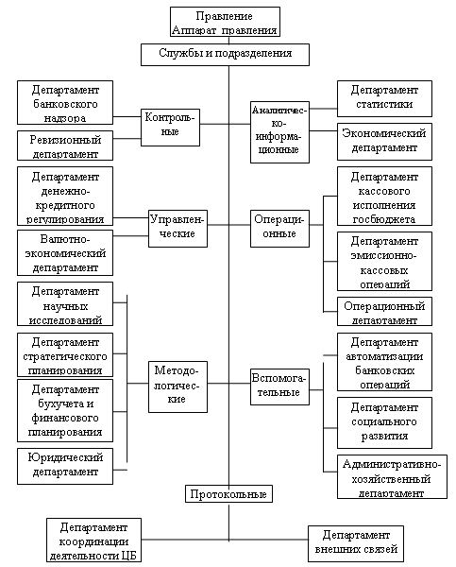
Рис 1.2 - Структура Центрального Банка России. Источник [26, стр 238]
Члены Совета осуществляют свою деятельность на общественных началах. Председателем Национального банковского совета является Председатель Банка России. Председатель Банка России назначается на должность Государственной Думой по представлению Президента Российской Федерации сроком на четыре года. Одно и то же лицо не может занимать должность Председателя Банка России более трех сроков подряд. В соответствии с Федеральным законом «О Центральном банке Российской Федерации (Банке России)» Председатель Банка России имеет следующие полномочия: действует от имени Банка России и представляет без доверенности его интересы; председательствует на заседаниях Совета директоров; подписывает нормативные акты Банка России и иные документы; назначает на должность и освобождает от должности заместителей Председателя Банка России, распределяет между ними обязанности; подписывает приказы и дает указания, обязательные для всех служащих Банка России, его предприятий, учреждений и организаций; несет всю полноту ответственности за деятельность Банка России; обеспечивает реализацию функций Банка России в соответствии с законодательством. [16, стр. 78]
Административный департамент Банка России
Основными задачами Административного департамента являются: организационное, документационное, информационное и материально-техническое обеспечение выполнения Банком России задач, функций и полномочий в соответствии с Конституцией РФ и федеральными законами; организация и обеспечение эффективной деятельности органов управления Банка России; контроль в рамках предоставленных полномочий за выполнением подразделениями центрального аппарата и территориальных учреждений Банка России возложенных на них функций, а так же другие функции.
Департамент наличного денежного обращения Банка России
Основной задачей департамента является методическое обеспечение Банка России в целях реализации его функции по организации наличного денежного обращения на территории Российской Федерации. Эта функция, как известно, осуществляется им в целях защиты и обеспечения устойчивости рубля. Департамент выполняет следующие функции: изучает состояние наличного денежного оборота, проходящего через кассы банков, и изменения его структуры в Российской Федерации; подготавливает на основе анализа общеэкономических процессов, состояния наличного денежного обращения и тенденций развития денежно-кредитной сферы предложения по совершенствованию банковского регулирования наличной денежной массы, а затем вносит их на рассмотрение руководства Банка; подготавливает заключения по проекту прогноза социально-экономического развития Российской Федерации и тех экономических программ, исполнение которых влияет на денежный оборот, и вносит соответствующие предложения; анализирует происходящие изменения в направлениях использования денежных доходов населения, в источниках их формирования, а также анализирует причины этих изменений и их влияние на состояние наличного денежного оборота, а также производит расчеты объема наличной денежной массы в обороте, скорости обращения наличных денег и их возврата в кассы кредитных организаций. [17, стр. 69]
Департамент исследований и информации
Основными задачами департамента являются: проведение концептуальных и прикладных исследований в области формулирования и осуществления денежно-кредитной политики, развития финансовых рынков и банковской системы; подготовка предложений по разработке единой государственной денежно-кредитной политики Банка России, свод проекта Основных направлений единой государственной денежно-кредитной политики на предстоящий год; участие в подготовке и свод годового отчета Центрального банка за истекший год.
Департамент внешних и общественных связей
Департамент внешних и общественных связей Банка России был создан в 1997 г., основные его задачи и функции включают: информирование общественности о деятельности Банка, организация взаимодействия Банка со средствами массовой информации; анализ общественного мнения о деятельности Банка и разработка предложений по совершенствованию информационной политики; содействие формированию позитивного имиджа Банка России в общественном мнении. [19, стр. 19]
В системе Банка России большое значение имеют и другие подразделения. Сводный экономический департамент обобщает все экономические данные и показатели банковской отчетности.
Департамент бухгалтерского учета и отчетности накапливает и анализирует сведения по отчетности в банковской системе. По сути, эти данные создают основу аналитической деятельности в отношении всей банковской системы.
Департамент методологии и организации обслуживания счетов бюджетов бюджетной системы РФ занимается подготовкой соответствующих методических указаний.
Департамент международных финансово-экономических отношений занимается налаживанием связей с зарубежными финансовыми институтами.
Департамент финансового мониторинга и валютного контроля ведает организацией финансового мониторинга и валютного контроля. От эффективности его деятельности во многом зависит выполнение Банком России своих обязанностей как органа валютного контроля. Права и обязанности Банка России как органа валютного контроля предусмотрены в Федеральном законе «О валютном регулировании и валютном контроле». Департамент действует на основании указанного Закона, соответствующих подзаконных актов и Положения о нем, утвержденного Советом директоров Банка России [стр. 40-46].
Кроме того, в центральном аппарате Банка России функционирует ряд других подразделений. В их названиях отражаются основные функции, которые являются одними из подфункций Банка России.
Функции Банка России реализуются через функции его департаментов, а также территориальных учреждений. Банк России осуществляет свои функции главным образом через свои многочисленные подразделения, расположенные на всей территории России. [22, стр. 45]
Территориальное учреждение не является юридическим лицом.
Организация и деятельность территориального учреждения Банка России регулируются нормами различных отраслей права. При этом Банк России как регулятор денежных отношений и как орган банковского надзора действует в рамках банковского права.
Полномочия территориальных учреждений Банка России. Территориальные учреждения Банка России, не имея статуса юридического лица, не вправе принимать решения, носящие нормативный характер, а также выдавать гарантии и поручительства, вексельные и другие обязательства без разрешения Совета директоров.
По закону территориальное учреждение не может самостоятельно изменять свою собственную структуру, поскольку последняя определяется Советом директоров. В соответствии с ч. I ст. 84 Федерального закона «задачи и функции территориальных учреждений Банка России определяются Положением о территориальных учреждениях Банка России, утверждаемым Советом директоров». Совет директоров Банка России имеет право определять структуру Банка России и утверждать его внутреннюю структуру.
В Положении о территориальных учреждениях Банка России конкретизируются его цели и функции применительно к действию его подразделений на территории субъекта федерации.
Территориальное учреждение имеет внутреннюю структуру и функции, во многом повторяющие структуру и функции центрального аппарата Банка России. Но в связи с иным масштабом деятельности здесь есть некоторые отличия. Главное из них в том, что объем компетенции подразделений территориального учреждения значительно уже, если окончательное решение по тому или иному вопросу принимает Банк России. [31, стр. 120]
Среди всех территориальных учреждений Банка России выделяются территориальные учреждения городов федерального значения – Главное управление Банка России по г. Москве и Главное управление Банка России по г. Санкт-Петербургу. Функции Банка России реализуются через функции его департаментов, а также через функции его территориальных учреждений. [29, стр.35]

ВЫВОДЫ ПО РАЗДЕЛУ 1
Таким образом, был рассмотрен вопрос об образовании и построении организационной и функциональной структуры Банка России. В ходе выполнения работы было выяснено, что Банк России в соответствии с Федеральным законом "О Центральном банке РФ (Банке России)" образует единую централизованную систему с вертикальной структурой управления.
В систему Банка России входят центральный аппарат, территориальные учреждения, расчетно-кассовые центры, вычислительные центры, полевые учреждения (для обслуживания воинских частей), учебные заведения и другие предприятия, учреждения и организации, в том числе подразделения безопасности, а также Российское объединение инкассации, необходимые для осуществления деятельности Банка России.
Высшим органом Банка России является Совет директоров, определяющий основные направления его деятельности и осуществляющий руководство и управление Банком России.
Банк России осуществляет свою деятельность во взаимодействии с органами государственной власти и местного самоуправления. Он участвует в разработке экономической политики Правительства Российской Федерации. Председатель Банка России или по его поручению один из его заместителей участвует в заседаниях Правительства Российской Федерации.
Банк России в пределах полномочий, предоставленных ему Конституцией Российской Федерации и федеральными законами, независим в своей деятельности от федеральных органов государственной власти, органов государственной власти субъектов Российской Федерации и органов местного самоуправления. Они не имеют права вмешиваться в деятельность Банка России по реализации законодательно закрепленных за ним функций и полномочий, а также принимать решения, противоречащие законодательству о нем. Закон о Центральном банке предусматривает и реальный механизм защиты Банка России от вмешательства в его деятельность.

РАЗДЕЛ 2. УПРАВЛЕНИЕ ЦЕНТРАЛЬНЫМ БАНКОМ РОССИЙСКОЙ ФЕДЕРАЦИИ
2.1. Анализ финансовой деятельности Банка России за период 2018-2019 гг.
Несмотря на прошлогодние уверения руководства Банка России в том, что большая часть пути по очищению российского банковского сектора от нежизнеспособных игроков пройдена, в 2018 году было отозвано больше банковских лицензий, чем в 2017-м.
Всего в 2018 году лицензии были отозваны у 57 банков (в 2017 году – у 47 банков) и трех небанковских кредитных организаций. Еще 17 банков ушли с рынка добровольно, а половина из них была поглощена другими кредитными организациями. Так, с 1 января 2019 года перестали работать Бинбанк и Бинбанк Диджитал, присоединенные к ФК «Открытие»; в ноябре Совкомбанк присоединил РосЕвроБанк и более мелкий региональный СКИБ, банк «Глобэкс» стал частью Связь-Банка, а санируемый банк «Рост» влился в «Траст», реорганизованный в банк непрофильных активов группы ФК «Открытие». [30, стр. 113]
Все упомянутые сделки, за исключением реорганизации Совкомбанка, осуществляются «госбанками». К ним стоит добавить приобретения конца 2018 – начала 2019 года второго по размеру банка страны: ВТБ стал ключевым акционером банка «Возрождение» (34-е место по размеру активов на начало 2019 года, 279,3 млрд рублей), Запсибкомбанка и Саровбизнесбанка (54-е и 111-е место по активам, 132 млрд и 45,5 млрд рублей соответственно).
ВТБ задает вектор развития сектора – расширение бизнеса за счет приобретения региональных игроков крупнейшими банками, в том числе с госучастием. Разумеется, с планами на дальнейшее их присоединение и поглощение. Новые приобретения такого характера вероятны и в 2019 году.
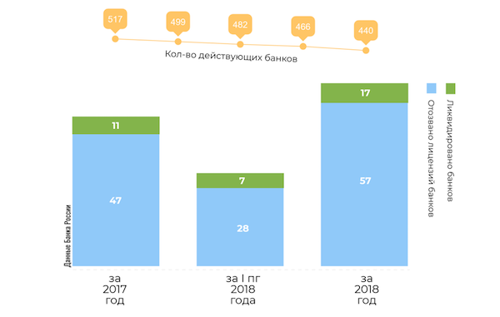
Рис 2.1 -Колличество действующих банков. Источник: [33]
Отзывов лицензий, сравнимых по масштабу с такими потерями 2017 года, как Татфондбанк и банк «Югра», в 2018 году не было. При этом за 2018 год число действующих в России банков сократилось с 517 до 440.
Одной из основных причин отзыва банковских лицензий Банк России называет высокорискованную бизнес-модель, часто предусматривающую кредитование проектов собственников банка за счет средств сторонних клиентов и соответствующую неадекватную оценку таких активов. Эта причина отзыва лицензии упоминается в 36 пресс-релизах ЦБ. [33]
На втором месте оказалось проведение теневых, сомнительных и/или транзитных операций (21 упоминание против 12 в 2017 году), на третьем — 20 упоминаний о несоблюдении требований законодательства в области противодействия легализации (отмыванию) доходов, полученных преступным путем, и финансированию терроризма (ПОД/ФТ).
Чаще в пресс-релизах стало отмечаться проведение схемных сделок для сокрытия реального качества активов и уклонения от выполнения требований регулятора — 14 упоминаний в 2018 году (девять в 2017-м). Напротив, существенно сократилось число случаев потери банком ликвидности до уровня неспособности расплатиться с кредиторами и вкладчиками: три упоминания в 2018 году против 14 в 2017-м.
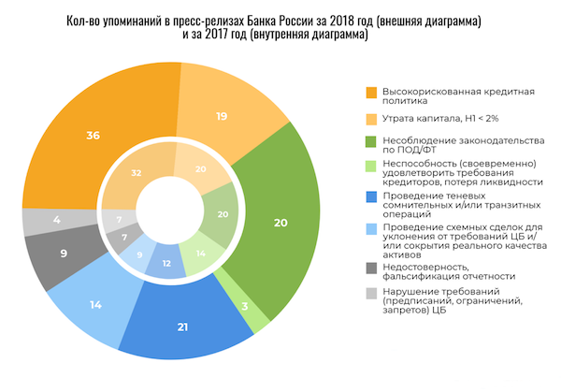Рис 2.2 - Кол-во упоминаний в пресс-релизах Банка России. Источник: [33]
Очевидно, что процесс освобождения рынка от недобросовестных игроков еще не завершен. Хочется предположить, что в 2019 году лицензии будут отзываться не так активно, однако наиболее вероятно, что количество действующих в РФ банков к 2020 году сократится не менее чем на 40 единиц.
Прошедший год стал переходным этапом в лицензировании кредитных организаций. В 2018 году все банки должны были определиться с лицензией — универсальной или базовой.
Напомним, что минимальный размер капитала для универсальных банков с 1 января 2018 года составляет 1 млрд рублей, для банков с базовой лицензией – 300 млн рублей (но не более 3 млрд рублей). Банки с базовой лицензией могут осуществлять основные операции: привлекать вклады, осуществлять денежные переводы, покупать и продавать иностранную валюту, открывать и вести счета, выдавать кредиты гражданам и организациям, – но не смогут открывать за границей дочерние организации или филиалы, а также счета в иностранных банках. При этом к ним будет применяться упрощенное регулирование. Банки с универсальными лицензиями не получат регуляторных послаблений, но смогут открывать филиалы или представительства за рубежом (с разрешения регулятора), а также осуществлять все остальные операции, в которых закон ограничивает кредитные организации с базовыми лицензиями. [33]
Из 440 банков, действовавших на 1 января 2019 года, 291 банк получил универсальную лицензию, и только 149 – базовую.
Финансовые показатели
Активы-нетто российских кредитных организаций, публикующих отчетность на сайте Банка России, за 2018 год увеличились на 10,7%, или на 8,9 трлн рублей, по данным финансового рейтинга Банки.ру. На 1 января 2019 года чистые активы банковского сектора составили 92,1 трлн рублей (расчеты Банки.ру без учета банков, не публиковавших отчетность).
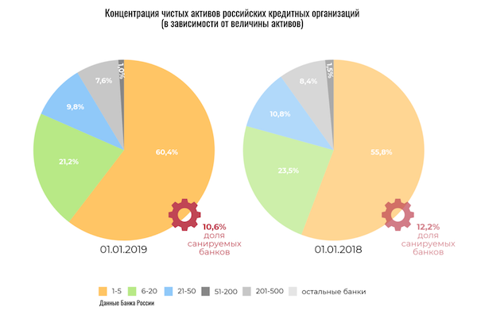
Рис 2.3 - Концепция чистых активов российских кредитных организаций. Источник: [33]
Как и годом ранее, продолжает расти концентрация активов сектора на крупнейших банках, среди которых большая доля гигантов, подконтрольных государству. Доля чистых активов пяти крупнейших банков за 2018 год выросла с 55,8% до 60,4%, доля топ-50 — с 90,1% до 91,4%, а доля 200 крупнейших кредитных организаций — с 98,5% до 99,0% от общей суммы активов российских банков.
Сокращение числа небольших региональных банков, развитие онлайн-услуг и концентрация активов на крупнейших организациях с доминированием «госбанков» устанавливает определенные конкурентные рамки, снижает интерес к банковскому бизнесу в России со стороны инвесторов и действующих акционеров банков. Кроме того, возникновение проблем на рынке может привести к вливаниям существенных объемов государственных средств для поддержки кредитных организаций, связанных с государством, в том числе для соблюдения требований Банка России. [30]
При этом количество банков продолжает сокращаться, а озвученное Эльвирой Набиуллиной в начале года беспокойство относительно высокой доли государства в банковском секторе (более 70% на 1 января 2019 года) пока нашло отражение только в ужесточении регулирования для всех системно значимых банков. Это надбавки для поддержания достаточности капитала, вводимые с послаблениями по сравнению с ранее утвержденными планами, а также нормативы структурной ликвидности, или чистого стабильного фондирования (Н28, Н29 с минимальным значением 100%).
За счет оперативной работы Фонда консолидации банковского сектора с 12,2% до 10,6% сократился в общем объеме удельный вес активов банков, в отношении которых осуществляются меры по предупреждению банкротства. С другой стороны, рост таких активов в 2017 году был обеспечен направлением на санацию упомянутых выше ФК «Открытие» (санация официально завершена в декабре 2017 года), Промсвязьбанка и Бинбанка
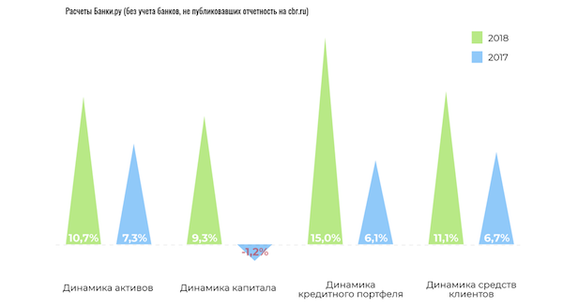
Рис 2.4 – Расчеты Банка России
Динамика активов, капитала, совокупного кредитного портфеля и клиентских средств по итогам 2018 года в целом по банковской системе заметно превышает показатели предшествующего 2017 года. Общая сумма капитала кредитных организаций в 2018 году вышла в плюс после сокращения на 1,2% в 2017-м, по данным рейтинга Банки.ру. Чистая прибыль сектора оказалась на 70% выше прибыли 2017 года (1,345 трлн против 789,7 млрд рублей в 2017 году). Кредитный портфель без вычета валютной переоценки вырос на 15%, в частности за счет высокой динамики кредитов, выданных физическим лицам, включая необеспеченные. Совокупные активы за год увеличились на 10,7%, клиентские средства — на 11,1%. [33]
Средства клиентов (юридических и физических лиц)
В 2018 году совокупная сумма привлеченных российскими банками средств юридических и физических лиц увеличилась на 11,2% – до 57,1 трлн рублей. Наибольший рост показатель продемонстрировал, как и год назад, в IIи IVкварталах (порядка 2,9% и 6,6% соответственно). Общая динамика клиентских средств в 2017 году составляла 4,9%.
Более существенно на общий рост в прошедшем году повлияла динамика остатков на расчетных и депозитных счетах корпоративных клиентов (+12,9%, или +3,2 трлн рублей). Средства физических лиц выросли за 2018 год на 9,2%, или на 2,4 трлн рублей. [33]
Средства корпоративных клиентов показали хорошую динамику после «раскачки» в 2017 году и сокращения на 11,3% в 2016 году: на начало 2017-го их сумма составляла 23,7 трлн, на январь 2018 года – 24,97 трлн, а по итогам 2018 года – 28,2 трлн рублей, согласно данным финансового рейтинга Банки.ру.
Положительной динамике средств корпоративных клиентов в 2018 году способствовал преимущественно рост средств на депозитных счетах (+15,8%, или +2,49 трлн рублей). Остатки на расчетных и текущих счетах увеличились лишь на 8%, или на 741,7 млн рублей. Средства на счетах физических лиц даже уступили прошлогодним показателям и выросли за год на 23,3% (с 5,1 трлн до 6,3 трлн рублей), срочные вклады физлиц увеличились на 5,8%, или на 1,2 трлн рублей.
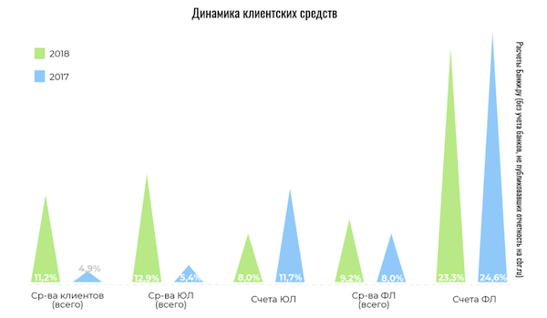
Рис 2.5 - Динамика клиентских средств. Источник: [33]
К 1 января 2019 года на балансах пяти крупнейших банков находилось 65,5% от совокупной суммы привлеченных средств юридических и физических лиц, топ-50 банков аккумулировали уже 91,2% клиентских средств, а топ-100 – 95,6%.
Доля средств физических лиц за год сократилась с 50,6% до 49,7%, однако они остаются одним из крупнейших источников финансирования деятельности для банков. Средства предприятий и организаций на 1 января 2019 года составляют 49,4% обязательств банков перед клиентами (годом ранее – 48,6%), или 28,2 трлн рублей, средства на счетах и депозиты населения – 28,4 трлн рублей.
Удельный вес остатков на текущих и расчетных счетах юридических лиц в структуре обязательств банков перед клиентами за 12 месяцев сократился с 18,0% до 17,5%, а вес средств на счетах физлиц вырос с 9,9% до 11,0% в общей массе клиентских средств. [33]
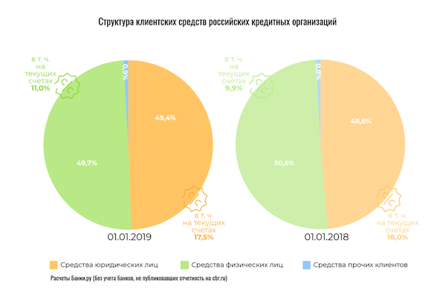
Рис 2.6 - Структура клиентских средств российских кредитных орг-ций. Источник: [33]
Валютная составляющая в структуре клиентских средств, в отличие от кредитного портфеля, в 2018 году увеличилась. Удельный вес номинированных в иностранной валюте обязательств банков перед предприятиями и организациями за 2018 год вырос с 36,7% до 37,0% (на начало 2017 года – 40,5%), доля валютных вкладов населения в общем объеме увеличилась с 20,6% до 21,5% (на начало 2017 года – 23,7%).
Такая корректировка доли валютных средств обусловлена изменениями курса валют к рублю. Других причин роста валютных обязательств не наблюдается. Ставки по валютным депозитам остаются на низком уровне (во второй половине 2018 года увеличились ставки по вкладам в долларах США, а по вкладам в евро остались почти без изменений), поэтому и в дальнейшем наиболее значимым фактором влияния на удельный вес валютных обязательств будет выступать динамика валютных курсов. [33]
В целом динамика средств физлиц уступает росту средств корпоративных клиентов, и в 2019 году такое положение сохранится. Тем не менее, вклады населения вырастут практически в любом случае: скажутся повышение ставок в условиях слабо востребованных альтернативных инструментов сбережения и инвестирования, не защищенных от потерь гарантиями государства, а также возможная положительная переоценка валютных вкладов. Ограничивать приток вкладов уже традиционно будет отсутствие роста реальных доходов.
Прогноз динамики вкладов населения — 4–8% по итогам 2019 года, рост остатков на счетах физических лиц – 18–23%, средства корпоративных клиентов увеличатся на 7–11%. Основной рост придется на крупнейшие банки, в частности на банки с государственным участием.
Отметим, что с 1 января 2019 года в том же размере, что и средства физлиц (до 1,4 млн рублей), застрахованы размещенные в российских банках денежные средства юридических лиц, отнесенных в соответствии с законодательством РФ к малым предприятиям.
График процентных ставок по депозитам в рублях повторяет и даже немного предвосхищает действия ЦБ по повышению ключевой ставки. В числе прочего банки стали предлагать повышенные ставки из-за ослабления рубля. Рост реальных депозитных ставок на рынке можно было наблюдать уже с июня, а очередное повышение крупные банки продемонстрировали в конце ноября и в декабре – в ожидании повышения ключевой ставки Банком России. В январе-феврале 2019 года вкладов с реальными ставками в районе 8% на рынке практически нет – это скорее отдельные специальные предложения или вклады на срок свыше одного года.
Часть банков улучшает предложения по накопительным счетам, ставки по которым все же ниже, чем по вкладам. Другие кредитные организации пробуют привлекать более «длинные» деньги, увеличивая ставку по таким продуктам существеннее, чем по депозитам на сроки до одного года [33].
В настоящее время ключевая ставка находится на уровне 7,75%, и маловероятно, что в марте 2019 года она будет изменена. Пока прогноз ЦБ по инфляции – 5–5,5% по итогам 2019 года, но эта цифра, по предположениям руководства Банка России, может оказаться ниже при менее существенном, чем ожидалось, влиянии повышенного НДС. [33]
Мы допускаем незначительный рост реальных ставок по вкладам в первом полугодии 2019 года (в диапазоне 0,4–0,7% годовых), а в начале следующего года, в зависимости от уровня инфляции и позиции регулятора, ставки могут начать снижение. Банки по большей части демонстрируют избыток ликвидности и не испытывают необходимости в дополнительном привлечении дорогих средств.
Средневзвешенные ставки по долгосрочным депозитам юридических лиц показывали в 2018 году наиболее неровную динамику и в конце года уступили первое место по дороговизне для банков розничным вкладам. Соответственно, средства юрлиц росли существенно более высокими темпами, нежели вклады населения.
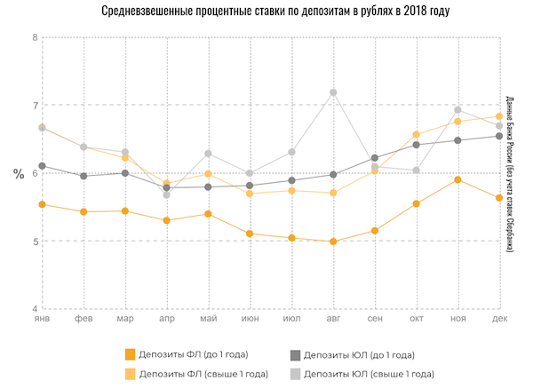
Рис 2.7 - Средневзвешенные процентные ставки по депозитам в рублях. Источник: [33]
С динамикой реальных ставок по банковским продуктам в 2018 году можно ознакомиться в исследовании, подготовленном отделом анализа банковских услуг.
Ликвидность
В феврале 2018 года Банк России прогнозировал на конец года профицит ликвидности в размере 3,2–3,6 трлн рублей. Этот диапазон оказался несколько выше реальных цифр: структурный профицит ликвидности по итогам декабря составил 3,0 трлн рублей – в основном благодаря сезонно высоким объемам операций по бюджетным счетам в конце года. Прогноз регулятора по ликвидности банковского сектора на конец 2019 года – профицит в диапазоне от 2,8 трлн до 3,3 трлн рублей.
Если вернуться к данным финансовой отчетности, нормативы ликвидности в целом по рынку, согласно данным ЦБ, показывают отличные результаты и очень далеки от минимально допустимых границ, как и медианные значения тех же нормативов.
Ликвидные и высоколиквидные активы в составе активов-нетто демонстрируют на 1 января 2019 года чуть более низкие значения, чем зафиксированные год назад. Доля ликвидных активов к совокупным активам банковского сектора составила 21,1% против 23,2% на 1 января 2018 года. Высоколиквидные активы в активах формировали 10,6% против 11,0% на 1 января 2018 года. Это не очень высокое значение для отдельного банка, но уже привычный диапазон значений для банковского сектора в целом. Доля высоколиквидных активов в структуре активов сектора на любую квартальную дату 2018 года была выше, чем на 1 января 2019 года.
Объемы операций РЕПО с Банком России выросли с незначительных показателей в начале года до 4,8–6,5 млрд рублей ежедневно к концу Iквартала и продолжали увеличиваться до конца мая. Летом показатель продемонстрировал спад до диапазонов 1,9–3 млрд с редкими увеличениями до 5 млрд рублей. Если не считать коротких повышений объемов на несколько дней, наиболее активно операции РЕПО с ЦБ банки проводили именно в конце Iи в начале IIкварталов 2018 года. Максимальные объемы таких сделок в 2018 году достигали 16,3–34,6 млрд рублей в первой декаде сентября. [33]
Объемы привлечения средств Банка России в целом по отчетности шли по восходящей с начала года, исключая IVквартал, когда объем заимствований снизился с 3,1 трлн до 2,6 трлн рублей. Средства, привлекаемые на межбанковском рынке, после снижения за Iквартал с 9,3 трлн до 6,6 трлн рублей росли и на 1 января 2019 года достигли почти 9,2 трлн рублей.
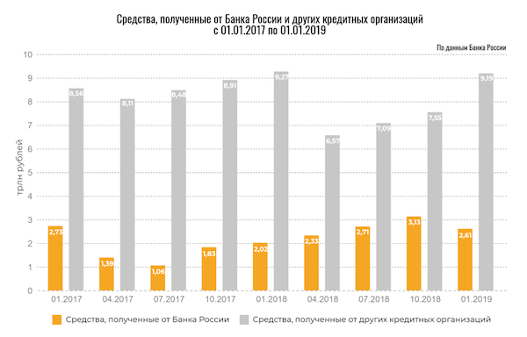
Рис 2.8 - Средства, полученн8ые от Банка Росии и других кредитных организаций. Источник: [33]
На 1 января 2019 года привлеченные средства ЦБ находились в том или ином объеме в обязательствах 49 банков (по итогам Iи IIIкварталов – 44 банков, на конец первого полугодия – в пассиве 50 банков).
На начало 2019 года 68,7% от 2,6 трлн рублей, полученных банками от ЦБ, было привлечено банком «Траст», реорганизируемым в банк непрофильных активов группы ФК «Открытие», и присоединяемым к нему АВБ; еще 21,7% приходилось на Сбербанк.
Принимая во внимание снижающееся число качественных российских заемщиков и обусловленные этим и другими факторами (санкции, платежеспособность населения, низкая доходность надежных инструментов инвестирования и пр.) ограничения в распределении излишков ликвидности, несложно согласиться с прогнозами ЦБ о сохранении профицита ликвидности банковского сектора в 2019 году.
Российские банки, сохраняя избыточную ликвидность, не будут испытывать потребности в привлечении средств регулятора, за исключением санируемых или реорганизуемых кредитных организаций. Таким образом, направление динамики объемов привлечения от Банка России в 2019 году будет повторять прошлогоднее (на графике выше) – снижение привлечения в первом полугодии и дальнейший незначительный рост до конца года. Обеспечивать эту динамику будут крупнейшие госбанки.
Прибыль
Чистая прибыль российских банков по итогам 2018 года составила 1,34 млрд рублей, что на 70% превышает результат 2017 года. Тогда банковский сектор получил совокупную чистую прибыль в размере 789,7 млрд рублей.
В 2018 году прибыльные организации заработали почти 1,92 трлн рублей (в 2017 году – 1,56 трлн, в 2016 году – 1,29 трлн рублей), а убытки составили 574,6 млрд рублей. Причем более 88% этих убытков обеспечили Промсвязьбанк, а также реорганизируемый в банк непрофильных активов «Траст» и присоединяемый к нему АВБ. Прибыльными в прошедшем году оказались 384 кредитные организации (421 за 2017 год), а отрицательный финансовый результат продемонстрировали ровно сто кредитных учреждений (140 за 2017 год). [24, стр. 88]
Второе полугодие 2018 года для российских банков было в сумме более прибыльным: в III квартале они заработали 434,2 млрд рублей чистой прибыли, в IV-м – 276,6 млрд. В I квартале совокупная прибыль сектора составила 353,0 млрд рублей, в II-м – 280,9 млрд рублей.
9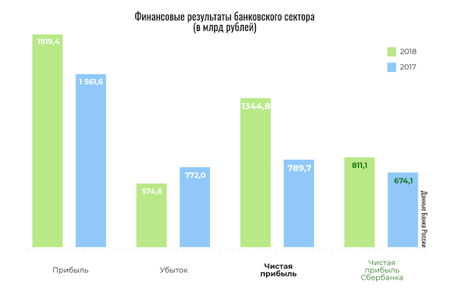
Рис 2.9 - Финансовые результаты банковского сектора. Источник: [33]
Рентабельность активов банковского сектора по итогам 2018 года ожидаемо оказалась выше прошлогоднего уровня (1,5% против 1,0%), рентабельность капитала составила 13,8% (против 8,3% за 2017 год).
Максимальные убытки по итогам 2018 года зафиксировали пять кредитных организаций: Банк «АВБ» (–337,2 млрд рублей), банк «Траст» (–155,5 млрд), Промсвязьбанк (–14,1 млрд), Московский Областной Банк (–11,6 млрд), а также санируемый с 26 апреля 2018 года Азиатско-Тихоокеанский Банк (–9,4 млрд рублей). Как и в 2017 году, за основные убытки банковского сектора ответственны санируемые банки. Из действующих банков, не проходивших процедуру финансового оздоровления, наиболее убыточным в 2018 году стал Абсолют Банк (–8,2 млрд рублей). [33]
Прибыль крупнейшего банка страны, составляющая более 42% от общего финансового результата прибыльных банков за год, выросла до 811,1 млрд рублей (674,1 млрд рублей за 2017 год). На втором месте по чистой прибыли за 2018 год ВТБ (256,6 млрд рублей), на третьем – Альфа-Банк (110,8 млрд рублей). В пятерку лидеров по чистой прибыли вошли также санируемый Социнвестбанк (31,2 млрд рублей), получивший такую прибыль за счет «прощенных» в конце года санатором «ДОМ.РФ» (бывш. АКБ «Российский капитал») обязательств перед ним в размере 34,5 млрд рублей, а также Райффайзенбанк (26,9 млрд рублей).
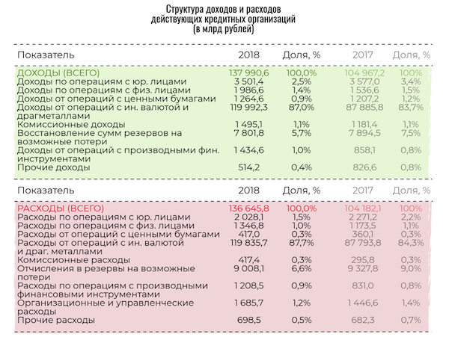
Рис 2.10 - Структура доходов и расходов кредитных орг-ций. Источник: [33]
Традиционно основное влияние на совокупную прибыль оказали чистые доходы от операций по кредитованию юридических лиц, выросшие за год на 12,8%. При этом отрицательную динамику показали как расходы, так и доходы, но первые сократились более значительно. Опережающими темпами в процентном отношении росли комиссионные расходы относительно доходов, но из-за существенно большего объема последних, влияние чистых комиссионных доходов (+21,7% по сравнению с 2017 годом) на совокупную прибыль оказалось на втором месте.
Расходы на формирование резервов на возможные потери сократились в 2018 году чуть более значительно, чем доходы от их восстановления. Соответственно, влияние на чистую прибыль совокупных расходов на резервирование снизилось. Отчисления в резервы сократились на 3,4% (на 319,7 млрд), а прибыль от восстановления резервов – на 1,2% год к году (на 92,7 млрд рублей). При этом на 45% – с 831 млрд до 1,2 трлн рублей – по сравнению с прошлогодними показателями выросли организационные и управленческие расходы.
Жесткий подход банков к оценке кредитных рисков и внимание регулятора к адекватности такой оценки стало следствием роста отчислений средств в резервы, несмотря на снижение просроченной задолженности и общее улучшение качества совокупного кредитного портфеля. В 2019 году формирование резервов будет основным фактором давления на финансовые результаты банков, в том числе из-за увеличения доли просрочки и проблемных кредитов в кредитном портфеле.
Собственные средства и достаточность капитала
Совокупный объем собственных средств кредитных организаций (по ф. 123, без учета организаций, имеющих на отчетную дату отрицательное значение капитала) за 2018 год вырос на 870,5 млрд рублей, или на 9,3%, составив на 1 января 2019 года около 10,27 трлн рублей, по данным финансового рейтинга Банки.ру. [33]
14 банков «вложили» в эту цифру свой отрицательный капитал общей суммой в 1,33 трлн рублей, из которых 1,11 трлн – на счету банка «Траст» и присоединяемого к нему Банка «АВБ». Годом ранее насчитывалось 18 банков с отрицательным капиталом, при этом отрицательная сумма составляла 985,1 млрд рублей.
Ключевой фактор роста собственных средств в 2018 году – прибыль и фонды (+800,6 млрд рублей). Отрицательно влияли на динамику совокупного капитала убытки, увеличившиеся за 2018 год на 481,8 млрд рублей.
Собственные средства – один из критериев деления лицензий банков на универсальные и базовые. С 1 января 2018 года минимальный размер капитала для универсальных банков составляет 1 млрд рублей, для банков с базовой лицензией – 300 млн рублей (но не более 3 млрд рублей). На 1 января 2019 году универсальную лицензию имел 291 банк, базовую – 194 банка.
Согласно данным ЦБ, значения нормативов достаточности капитала в целом по банковскому сектору выросли к концу Iквартала 2018 года, а в дальнейшем находились на более низком уровне. На 1 января 2019 года значение норматива Н1.0 составляло 12,2% (годом ранее – 12,1%), Н1.1 – 8,3% (годом ранее – 8,2%), Н1.2 – 8,9% (годом ранее – 8,5%).
Медиана основного норматива достаточности капитала Н1.0 по сектору на 1 января 2019 года составляла 24,81%, годом ранее показатель был ниже – 23,55%, на начало 2016 года – 22,29%.
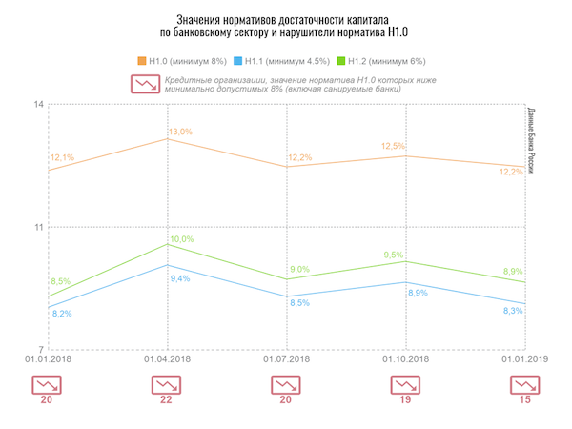
Основная масса нарушителей значений норматива достаточности капитала Н1.0 и других обязательных нормативов – санируемые банки. Сравнительно низкие значения Н1.0 – от 8% до 10%, по данным ЦБ, на 1 января 2019 года демонстрировали шесть кредитных организаций (против девяти банков годом ранее).

2.2. Актуальные проблемы в организации структуры управления ЦБ РФ и направления их совершенствования
Все органы, осуществляющие выражение интересов, влияют на деятельность банка и этим осуществляют функцию, называемую руководством. А реализовывать эти интересы призваны специалисты, которые хорошо представляют себе собственно банковскую деятельность. Они осуществляют другой процесс. Он называется управлением. [27, стр. 114]
Какие проблемы сегодня нуждаются в пристальном внимании?
1. У работников типичного российского банка нет достаточной мотивации для эффективной работы. Качественного перелома в их профессиональном и должностном “самочувствии”, как правило, добиться трудно. Персонал банка не готов брать на себя всю полноту ответственности в ходе принятия решений и их исполнения. Очевидно, большинство работников не отождествляют себя с банком в целом, не осознают желательность и полезность совпадения своих личных интересов с интересами банка.
2. Персоналу банка не хватает профессионализма, в частности для всесторонней оценки последствий принимаемых решений и адекватной реакции на динамичные изменения макроэкономической ситуации. До сих пор специалисты среднего звена в своих действиях больше ориентируются на поведение большинства банков на отечественном рынке финансовых услуг, нежели на результаты собственного анализа. Такая позиция, в какой-то мере оправданная в условиях стабильной макроэкономической ситуации, чревата растерянностью и неизбежными потерями в условиях быстро изменяющейся внешней среды.
3. Персонал банка представляет собой скорее группу специалистов, нежели единый организм. По ряду направлений отсутствуют рациональные и обязательные процедуры взаимодействия между подразделениями. В основном коммуникации между отделами осуществляются через руководство банка или же непоследовательно и случайно. Таким образом, сотрудник банка, лишенный постоянной интеллектуальной и информационной поддержки коллег из других отделов, ощущает себя представителем лишь одного из подразделений, а не банка в целом. Поэтому его служебная деятельность часто отражает не главные интересы банка, а узко понимаемые интересы своего отдела. [28, стр. 128]
4. Перечисленные обстоятельства порождают трудноразрешимые проблемы перед руководством банка. Из-за недостаточной мотивированности и должного уровня профессионализма работников банка руководители вынуждены брать на себя дополнительные организаторские и контрольные функции, больше чем следует вникать в подробности работы отделов.
Ситуационный подход к управлению банком
Современные представления об управлении организациями, банками в частности, вобрали в себя опыт западной практики. В настоящее время самым продуктивным считается так называемый ситуационный подход, вобравший в себя все положительное из достигнутого менеджментом. Суть его проста - все в организации определяется конкретной ситуацией: методы управления, цели и средства, стиль работы. Ситуационный подход не отвергает ничего, что было сделано ранее, в частности, идеи пирамидального построения организаций, приказные методы управления, жесткое закрепление функций и т.д. Не существует плохих или хороших методов управления, существует лишь соответствие или несоответствие метода конкретной ситуации. Ведь российская действительность сегодня чрезвычайно динамична и противоречива, и руководители банков должны владеть всем набором управленческих приемов и “секретов”.
Важно подчеркнуть, что слагаемые успеха банка - не только в нем самом, но и за его пределами: в выгодной макроэкономической ситуации; в наличии разных социальных слоев, из которых банк может “черпать” свои кадры; в образовании принципиально новых учреждений, помогающих банку функционировать и развиваться: консалтинговых, информационных, аналитических, учебных и т.д. Как же следует действовать банку, чтобы все эти условия сделать факторами своего успеха? Создавать оптимальную систему управления! В конечном итоге только она, объединяя различные подразделения банка в единый организм, способна успешно встроить его во внешнюю среду. Эта среда для всех отечественных банков одинакова, однако к одним она “поворачивается” своей агрессивной стороной, а к другим - благоприятной. Но здесь “секрет” успеха не в среде, а в самом банке, его внутренней структуре, способности улавливать малейшие изменения обстоятельств и приспосабливаться к ним. Все это обеспечивает именно система управления!
Часто под системой управления банком понимают совокупность органов управления. Это неверный, упрощенный подход, приводящий к серьезным проблемам на практике. Банком должны управлять не отдельные органы управления, а взаимодействующая, взаимосвязанная их совокупность, то есть система. Рациональная, продуманная связь между органами управления - важнейшее требование современного менеджмента. Его невыполнение в конечном итоге ведет к противоречиям между органами управления, их борьбе друг с другом, нервозной атмосфере в коллективе, снижению эффективности в целом. Такие противоречия часто возникают в отечественных банках, например, между пайщиками или акционерами банка и его Советом; между Советом банка и его председателем; между Советом и правлением банка; между правлением и персоналом банка; между руководителями подразделений банка и т.д. Сами по себе эти противоречия склонны к углублению и ведут банк лишь к кризисам и застою. [20, стр. 68]
В деятельности банка пересекаются многочисленные индивидуальные и групповые интересы. Традиционный подход описывал неоправданно узкий круг групп, имеющих специфический интерес. Когда-то банк рассматривался лишь как средство, приносящее прибыль его хозяевам. С развитием межбанковской конкуренции стала осознаваться значимость интересов клиентов, вкладчиков. Усложнение, интеллектуализация банковской деятельности заставили принять во внимание и интересы персонала банка.
Средством приведения всех интересов к согласию является сам банк, его деятельность. Носителей противоречивых интересов нужно не “мирить”, не призывать к терпимости. Таким путем противоречие лишь загоняется внутрь, а затем вызревает и выплескивается в виде конфликта. Рычагом подлинного разрешения противоречий является перестройка работы банка, создание таких форм и методов его работы, которые позволяют удовлетворять интересы всех значимых групп и индивидов. Понятно, что в большинстве случаев речь может идти не о полной, а лишь о частичной реализации интересов каждой группы. Значит, для разрешения противоречий следует искать компромиссные варианты работы банка, обеспечивать взаимные уступки. [32, стр. 56]
Необходимо учитывать изменчивость интересов во времени, следовательно, существует потребность постоянного пересмотра концепции банка, регулярной переоценки его способности удовлетворять тот или иной интерес.

ВЫВОДЫ ПО РАЗДЕЛУ 2
Ключевой фактор роста собственных средств в 2018 году – прибыль и фонды (+800,6 млрд рублей). Отрицательно влияли на динамику совокупного капитала убытки, увеличившиеся за 2018 год на 481,8 млрд рублей.
Согласно данным ЦБ, значения нормативов достаточности капитала в целом по банковскому сектору выросли к концу Iквартала 2018 года, а в дальнейшем находились на более низком уровне. На 1 января 2019 года значение норматива Н1.0 составляло 12,2% (годом ранее – 12,1%), Н1.1 – 8,3% (годом ранее – 8,2%), Н1.2 – 8,9% (годом ранее – 8,5%).
Медиана основного норматива достаточности капитала Н1.0 по сектору на 1 января 2019 года составляла 24,81%, годом ранее показатель был ниже – 23,55%, на начало 2016 года – 22,29%
Ряд вышеизложенных положений целесообразно сформулировать в виде памятки, которую желательно постоянно использовать в работе руководителей банка и его подразделений, департамента по работе с персоналом. Основой такой памятки могли бы стать, в частности, следующие рекомендации:
1. Управление персоналом современного российского банка представляет собой сложный процесс, который не сводится только к администрированию, командованию персоналом. Необходимо использовать разнообразные методы стимулирования активности сотрудников: гибкие системы заработной платы и премирования, морально-психологические стимулы, творческий труд, вовлечение работников в процесс управления банка. Однако, полностью отказываться от административных методов в нынешних условиях - преждевременно.
2. Не существует единой универсальной структуры годной для любого современного банка. Структура должна строится для каждого банка с учетом именно его особенностей: вкладчиков, заемщиков, клиентов, партнеров, конкурентов, отношений с местной и федеральной властью, параметров финансовой деятельности, макроэкономических и политических процессов, географического положения и т.д.
3. Функциональная и организационная структура банка не должна быть застывшей системой. Она должна гибко меняться вместе с динамичными изменениями внешней среды банка, приспосабливаться к новым реальностям рынка и общества в целом, к меняющимся интересам потребителей. Целесообразно использовать матричные структуры, проектные группы, методы формирования “команд”.
4. Следует обратить особое внимание на усиление взаимодействия между подразделениями банка, которое можно отнести к труднорешаемым проблемам в любой сфере бизнеса. Взаимодействие должно осуществляться не только между руководителями подразделений, но и на уровне каждого сотрудника. Желательно внедрять формы совместной деятельности подразделений: взаимное обучение, совместное планирование, прогнозирование, разработку проектов и договоров, совещания и т.д.
5. Целесообразно развивать аналитическую деятельность в каждом банке, не только создавая специальные подразделения, но и обучая элементам аналитической работы весь персонал банка. Желательно использовать инструментарий системного анализа, прогнозирования, планирования, разработки гибких стратегий.
6. Необходимо придать особую значимость планированию деятельности банка. План в условиях динамичного рынка не должен носить характер жесткой схемы, разработанной на долгие годы. Современный план строится на основе комплексного прогнозирования развития внешней и внутренней среды банка и обобщенной его стратегии. Принятый план должен быть законом, обязательным для исполнения, однако, он должен регулярно пересматриваться с учетом изменений, происходящих во внешней среде банка. Поскольку план должен охватывать все стороны работы банка , все происходящие вокруг него процессы, то в его создание следует вовлекать максимальное число его сотрудников, руководителей всех рангов, внешних консультантов, ученых, учредителей и потребителей банковского “продукта”.
7. Современная банковская деятельность характеризуется высокой степенью сложности и динамичности, поэтому сотрудники банка должны обладать не только профессиональными знаниями, но и способностью принимать быстрые эффективные и самостоятельные решения, лежащие в русле общей стратегии банка. Добиться этого можно лишь вовлечением их в процесс управления банком, в процесс коллективной разработки его стратегии и планов, совместного контроля за выполнением принятых решений.
8. Руководитель современного банка должен регулярно пересматривать и совершенствовать и свои функции. Его роль не может быть сведена только к функции командира, жесткого администратора. В сегодняшних условиях он должен все больше и больше брать на себя функции лидера, т.е. вести за собой, воздействуя на сотрудников не только силой приказа, но и силой авторитета, знаний, компетентности, преданности делу и личной порядочности.
9. Целесообразно одним из главных рычагов совершенствования работы персонала банка сделать постоянное повышений квалификации, обучение кадров. Система обучения должна быть многоуровневой, охватывая весь персонал вплоть до высшего руководства банка. Желательно использовать кроме традиционных форм учебы внутрифирменное обучение в виде деловых игр, взаимных стажировок, наставничества, реализации индивидуальных планов самообучения.
10. Совершенствование управления персоналом желательно сделать одним из главных направлений деятельности руководителя банка. Целесообразно при председателе правления банка создать “группу по управленческому консультированию”, объединяющую на общественных началах системно мыслящих специалистов из разных подразделений, а также ввести должность советника председателя по вопросам управления. Впоследствии в структуре банка желательно создать подразделение управленческого консультирования.

ЗАКЛЮЧЕНИЕ
Создание нового в работе банка - не единовременный акт. Стать действительно конкурентоспособным может лишь такой банк, который создание инноваций сделал нормой, девизом своего существования.
В результате этого процесса создаются новые цели и средства деятельности банка, новая стратегия и тактика, повышается уровень знаний и умений персонала банка, вводятся новые технологии банковской деятельности, приходят новые кадры. Но за всем этим скрывается иной результат, по своей значимости едва ли не превышающий перечисленные. Это создание новых ценностей и норм профессионально-психологической культуры коллектива банка. В первую очередь, это желание и умение работать вместе, коллективно, удовлетворение от совместной работы, ощущение личной защищенности, надежности своего положения, связанного с принадлежностью к данному коллективу, данному банку. Это также культивирование творчества в работе, создание условий для развития каждого сотрудника, создание и развитие фирменного стиля и качества в работе, одежде, поведении, обслуживании клиентов, рекламе, отношениях с партнерами и друг с другом. Отождествление себя и фирмы не превращает работников в безликие шестеренки. Наоборот, как свидетельствует японский опыт, это способствует становлению работника как личности и профессионала, процветанию самого предприятия.
Понятие профессионально-психологической культуры предприятия, в частности банка, невозможно изобразить наглядно или измерить. Поэтому во многих банках или не знают о его существовании, или считают несущественным, мало влияющим на конкретные результаты работы. Вместе с тем эфемерность этого понятия обманчива.
Исходя из выявленных проблем задачи по совершенствованию системы управления банком можно сформулировать так:
- усиление мотивации эффективного труда персонала банка;
- повышение уровня профессиональной подготовки сотрудников;
- обеспечение эффективного взаимодействия между подразделениями;
- усиление стратегических компонентов в деятельности руководства банка;
- повышение роли подразделений банка в решении текущих, оперативных задач.
Представляется целесообразным подготовить, обсудить в коллективе и утвердить ряд документов: “Правила для персонала банка”, “Памятка для руководителя подразделения банка”, “Регламент работы банка”, “Положения” о подразделениях банка” а так же должностные инструкции для сотрудников банка.
Смысл этих документов заключается не только в их содержании. Современный менеджмент считает, что процесс подготовки такого рода материалов, осмысление работы банка, совместное обсуждение значит для коллектива, для его становления и развития порой даже больше, чем их содержание.
Механизм осуществления идеи всесторонней гармонизации интересов довольно сложен, но суть его проста: концепцию банка, формы его работы должны разрабатывать и систематически пересматривать все вместе - не только акционеры банка и его руководители, но и представители населения, действующих и потенциальных клиентов, органов местной власти, банков-корреспондентов, дочерних фирм, подразделений банка, общества потребителей, благотворительных фондов, страховых, инвестиционных, консалтинговых, информационно-аналитических фирм и т.д.
Сложившуюся ситуацию можно в значительной мере облегчить, используя инструментарий современного менеджмента, вобравший в себя мировой опыт управления в сфере бизнеса. Предлагаемые ниже меры представляют собой комплекс взаимосвязанных действий, эффективность которого достаточна лишь при условии использования всей системы мер, а не отдельных ее фрагментов.

СПИСОК ИСПОЛЬЗОВАННОЙ ЛИТЕРАТУРЫ
- Гражданский кодекс Российской Федерации (часть первая) от 30.11.1994 № 51-ФЗ (принят ГД ФС РФ 21.10.1994 г.)
- Гражданский кодекс Российской Федерации (часть вторая) от 26.01.1996 № 14-ФЗ (принят ГД ФС РФ 22.12.1995 г.)
- Гражданский Кодекс Российской Федерации (часть третья) от 26.11.2001 г. №146-ФЗ (принят ГД ФС РФ 01.11.2001 года)
- Федеральный закон «Об акционерных обществах» № 208-ФЗ от 26.12.1995 года
- Федеральный закон «Об инвестиционных фондах» № 156-ФЗ от 29.11.2001 года
- Федеральный закон № 7-ФЗ от 07.02.2011 «О клиринге и клиринговой деятельности»
- Федеральный закон от 02.12.1990 № 395-1 «О банках и банковской деятельности»
- Федеральный закон от 27.06.2011 №161-ФЗ (ред. от 29.12.2014) «О национальной платежной системе»
- Федеральный закон от 29.07.1998 №136-ФЗ «Об особенностях эмиссии и обращения государственных и муниципальных ценных бумаг»
- Федеральный закон «О бухгалтерском учете» № 129-ФЗ от 23.02.1996 года
- Федеральный закон «О валютном регулировании и валютном контроле» № 173-ФЗ от 10.12.2003 года
- Федеральный закон «О противодействии легализации (отмыванию) доходов, полученных преступным путем, и финансированию терроризма» № 115-ФЗ от 07.08.2001 года
- Федеральный закон «О противодействии неправомерному использованию инсайдерской информации» и манипулированию рынком и о внесении изменений в отдельные законодательные акты Российской Федерация» № 224-ФЗ от 27.07.2010 года
- Федеральный закон «О рынке ценных бумаг» № 39-ФЗ от 22.04.1996 года
- Федеральный закон «О Центральном банке Российской Федерации» № 86-ФЗ от 10.07.2002 года
- Родзинский Ю. Л. Банковская деятельность. Регулирование и надзор. Сравнительный анализ денежно-кредитного регулирования и контроля США и России. – СПб.: Альфа, 2016. – 110с.
- Самойлов Г. О. Банковская конкуренция. – М.: Экзамен, 2017. – 255с.
- Ольхова Р. Г. Банк и контроль. – М.: Финансы и статистика, 2011. – 207с.
Деньги, кредит, банки: серия «Учебники, уч.пособия/ под ред.
- Свиридова О.Ю. – Ростов-на-Дону: «Феникс», 2018. – 448с.
Деньги, кредит, банки. Учебник для ВУЗов/ Жукова Е.Ф.,
- Максимовой Л.М. и др. под ред. ак. РАЕН Жукова Е.Ф. – 2 изд., перераб. и доп. – М.: ЮНИТИ-ДАНА, 2017. – 600с.
- Деньги, кредит, банки: Учебное пособие/ под ред. Титовой Н.Е., Кожаева Ю.П. – М.: Гуманитарный изд. центр ВЛАДОС, 2019. – 368с.
- Балабанов И.Т. Кредитные операции. М.: Финансы и статистика, 2018.-203с
- Бабичева Ю.А. Банковское дело: Учебник. / М.: Экономика, 2016.-126с
- Гусаков Н.П. «Международные валютно-кредитные отношения», экон.фак-т РУДН, ИНФРА-М, 2017. -366с
- Банковское дело. Задачи и тесты: Учебное пособие / Под ред. Валенцевой Н.И.. - М.: КноРус, 2016. - 95 c.
- Кузнецова, В.В. Банковское дело. практикум (для бакалавров) / В.В. Кузнецова, О.И. Ларина, В.П. Бычков. - М.: КноРус, 2016. -236с
- Лаврушин, О.И. Банковское дело: современная система кредитования (бакалавриат и магистратура) / О.И. Лаврушин, О.Н. Афанасьева. - М.: КноРус, 2015. -164с
- Ларина, О.И. Банковское дело. практикум: Учебное пособие для академического бакалавриата / О.И. Ларина. - Люберцы: Юрайт, 2016. -273с
- Ларина, О.И. Банковское дело. практикум: Учебное пособие для академического бакалавриата / О.И. Ларина. - Люберцы: Юрайт, 2015. -132с
- Ольхова, Р.Г. Банковское дело: управление в современном банке: Учебное пособие / Р.Г. Ольхова. - М.: КноРус, 2018. -421с
- Свиридов, О.Ю. Банковское дело: 100 экзаменнационных ответов / О.Ю. Свиридов. - Рн/Д: Феникс, 2018. -143с
- Тавасиев, А.М. Банковское дело: словарь официальных терминов с комментариями / А.М. Тавасиев, Н.К Алексеев. - М.: Дашков и К, 2015. -276с
- Анализ финансовой деятельности Банка России за период 2018-2019 гг [Электронный ресурс] / Режим доступа: https://www.banki.ru/news/research/?id=10890092

ПРИЛОЖЕНИЯ

Приложение А
Номер строки | Наименование статьи | Номер пояснения | Данные за отчетный период, тыс. руб | Данные за соответствующий период прошлого года, тыс. руб
1 | Процентные доходы, всего, в том числе: | 5.1 | 426 946 | 467 245
1.1 | от размещения средств в кредитных организациях |  | 131 344 | 256 889
1.2 | от ссуд, предоставленных клиентам, не являющимся кредитными организациями |  | 148 372 | 164 854
1.3 | от оказания услуг по финансовой аренде (лизингу)
1.4 | от вложений в ценные бумаги |  | 147 230 | 45 502
2 | Процентные расходы, всего, в том числе: |  | 16 607 | 30 051
2.1 | по привлеченным средствам кредитных организаций |  | 434
2.2 | по привлеченным средствам клиентов, не являющихся кредитными организациями |  | 16 173 | 30 051
2.3 | по выпущенным долговым обязательствам
3 | Чистые процентные доходы (отрицательная процентная маржа) |  | 410 339 | 437 194
4 | Изменение резерва на возможные потери по ссудам, ссудной и приравненной к ней задолженности, средствам, размещенным на корреспондентских счетах, а также начисленным процентным доходам, всего, в том числе: | 5.2 | 9 826 | 1 059 478
4.1 | изменение резерва на возможные потери по начисленным процентным доходам |  | -1 635 | 1 443
5 | Чистые процентные доходы (отрицательная процентная маржа) после создания резерва на возможные потери |  | 420 165 | 1 496 672
6 | Чистые доходы от операций с финансовыми активами, оцениваемыми по справедливой стоимости через прибыль или убыток | 5.3 | 23 909 | 69
7 | Чистые доходы от операций с финансовыми обязательствами, оцениваемыми по справедливой стоимости через прибыль или убыток
8 | Чистые доходы от операций с ценными бумагами, имеющимися в наличии для продажи
9 | Чистые доходы от операций с ценными бумагами, удерживаемыми до погашения
10 | Чистые доходы от операций с иностранной валютой | 5.4 | 124 221 | 9 602
11 | Чистые доходы от переоценки иностранной валюты | 5.4 | -118 157 | -1 216
12 | Чистые доходы от операций с драгоценными металлами
13 | Доходы от участия в капитале других юридических лиц
14 | Комиссионные доходы | 5.5 | 99 105 | 81 805
15 | Комиссионные расходы | 5.6 | 77 319 | 59 656
16 | Изменение резерва на возможные потери по ценным бумагам, имеющимся в наличии для продажи
17 | Изменение резерва на возможные потери по ценным бумагам, удерживаемым до погашения |  | 81 | 17
18 | Изменение резерва по прочим потерям |  | 1 663 | 24 822
19 | Прочие операционные доходы | 5.8 | 13 786 | 14 963
20 | Чистые доходы (расходы) |  | 487 454 | 1 567 078
21 | Операционные расходы | 5.7,5.8 | 393 109 | 453 101
22 | Прибыль (убыток) до налогообложения |  | 94 345 | 1 113 977
23 | Возмещение (расход) по налогам | 5.10 | 21 509 | 101 819
24 | Прибыль (убыток) от продолжающейся деятельности |  | 72 836 | 1 012 158
25 | Прибыль (убыток) от прекращенной деятельности

Приложение Б
Номер строки | Наименование статьи | Номер пояснения | Данные за отчетный период, тыс. руб | Данные за соответствующий период прошлого года, тыс. руб
1 | Прибыль (убыток) за отчетный период |  | 72 836 | 1 012 158
2 | Прочий совокупный доход (убыток)
3 | Статьи, которые не переклассифицируются в прибыль или убыток, всего, в том числе: |  |  | 36 561
3.1 | изменение фонда переоценки основных средств |  |  | 36 561
3.2 | изменение фонда переоценки обязательств (требований) по пенсионному обеспечению работников по программам с установленными выплатами
4 | Налог на прибыль, относящийся к статьям, которые не могут быть переклассифицированы в прибыль или убыток |  |  | 7 312
5 | Прочий совокупный доход (убыток), который не может быть переклассифицирован в прибыль или убыток, за вычетом налога на прибыль |  |  | 29 249
6 | Статьи, которые могут быть переклассифицированы в прибыль или убыток, всего, в том числе:
6.1 | изменение фонда переоценки финансовых активов, имеющихся в наличии для продажи
6.2 | изменение фонда хеджирования денежных потоков
7 | Налог на прибыль, относящийся к статьям, которые могут быть переклассифицированы в прибыль или убыток
8 | Прочий совокупный доход (убыток), который может быть переклассифицирован в прибыль или убыток, за вычетом налога на прибыль
9 | Прочий совокупный доход (убыток) за вычетом налога на прибыль |  |  | 29 249
10 | Финансовый результат за отчетный период |  | 72 836 | 1 041 407

